微商系统功能详解

- 功能模块
  - 经销商授权系统
    - 经销商授权生成。
      - 进入注册页面，填写个人信息，以及银行卡支付宝账号等，设计微商返利等操作。
      - 返利根据经销商代理等级的不同进行返利，返利比例按照系统用户可以设计，返利为在系统中下单的时候，在成功下单支付的时候，真实支付金额则为返利后价格，或是原价购买，然后系统再自动支付一个返利红包。
      - 下单支付规定为微信支付或支付宝支付
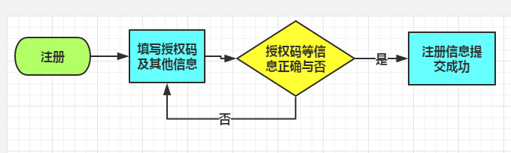

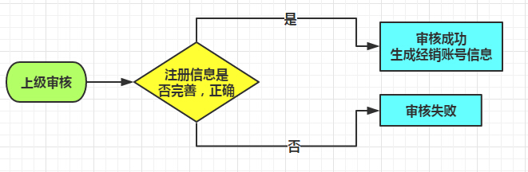

    - 经销商授权查询。根据经销商授权书生成中的信息进行查询，并根据授权书底图进行排版生成。考虑多产品间不同的授权书底图和排版。
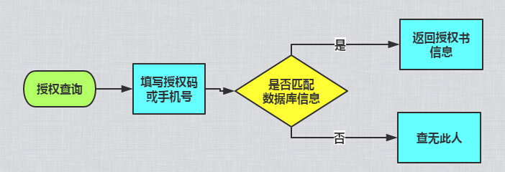
    - 考虑事项：多产品之间代理等级与代理名称不同，所以应有这方面考虑。如A产品分三个等级代理：一级为总代、二级为省代理、三级为市代理。而B产品分五个代理等级：一级为总代、二级为钻石代理、三级为黄金代理、四级为白银代理、五级则为健康天使。

  - 经销商多级发货系统
    - 和仓库发货系统对接，仓库发货至经销商手中，经销商通过入库或者再发下级完成入库操作。所有操作必须以有我们公司物流码为前提。
    - 发货：考虑不同公司的业务需求的不同造成细节的变化，如A公司发货只能一级一级发货，不能越级发货。而B公司则可以是总代理发货给各个下级。
      - 从仓库总部发给一级代理的货的时候，其他代理是无法扫码发货的，只有这个一级代理的下属代理才可以扫码发货，并计入库存。
      - 各个级别代理发货给下级时，可扫码关联快递单，或拍照快递单照片上传。防止代理口头承诺发货却不真实发货。
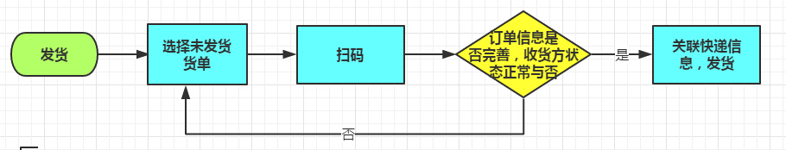
    - 代发：如张三向他上级发货，如上级没有货，而张三急需的话，可以请求总代理代发货给张三。
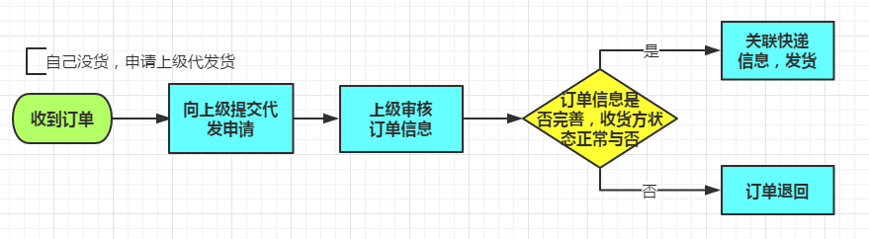
    - 退货操作：如货物在运输过程中造成的各种不可避免的损坏，或因质量问题退回时，退货操作最好写明退货缘由。
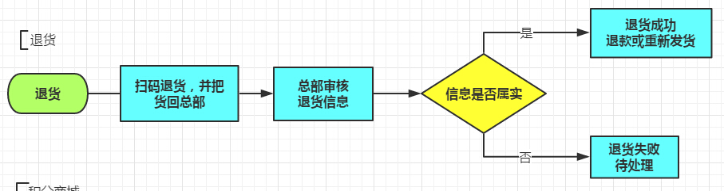
    - 防窜货：防止经销商以低价卖给其他经销商直属下级，扰乱市场秩序。以及手机囤积大量货物，只入不卖等情况
      - 每个经销商下单多少货后，系统会储存每个代理手中的货物数量至个人库存，往下级发货时，会自动扣除库存，当库存不足时，就证明手中无货是无法扫码发货。扫码发货也只能是由上级发至手中的货才可扫码发货发给下级。
      - 当代理手中囤货至一定数量时，上级如果选择此代理发货，则会发货失败，系统会提示此人囤货过多。
      - 囤货过多的代理会收到系统提示，提示代理手中货物囤积过多，如不在规定时间发出，则将手中所有囤积的货物定义为假货，损失会由代理个人承担。
      - 防窜货，一个代理一条线路，如发出的货没到收货代理手中则会定义为假货，必须由上级代理发货至下级，下级完成扫码收货入库，系统才会恢复此件货为正品的状态。所有发出的货必须遵循规则，否则定义为假货。
      - 如上级发货时收货代理没收到货，在查看上级的快递单图片后，并且在快递公司确实此单已签收的情况下，则损失由下级承担。
      - 当货物到实体店手中，则无法继续发货。
  - 订单系统：
代理商觉得自己货物量不够的时候可以通过该系统向上级或总部申请发货（根据业务不同可能使上下级发货或者是总部发货），也就是下订单。然后发货方（上级经销商或总部）需要审核该经销商是否存在恶意退货的状况，若无异常状况则可以发货，否则发货失败！
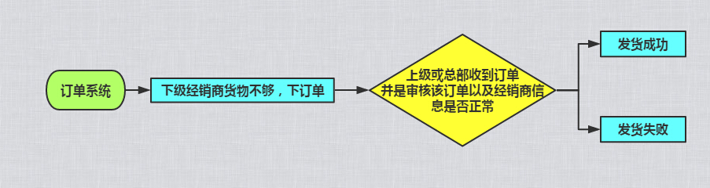
订单根据时间倒序排序，可根据时间，状态搜索！
总部可查看自己收到的全部订单，以及根据订单发货
经销商可查看自己的订单，以及收到的下级下的订单，根据订单发货。
总部和经销商都可以对自己的订单作统计，可以根据不同时间，不同产品做不同维度的统计，生成统计报表！
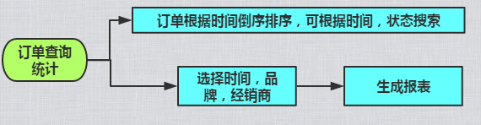
  - 积分商城
    - 考虑客户的积分模式，一种为固定产品固定积分。一种以随机积分。
    - 积分存储方式为用户注册账号进行信息识别与积分存储，注册的信息与用户open id绑定，避免繁琐的登录验证
    - 兑换积分的产品商城
    - （可能有用户需要对接各种微信中的微商城。）
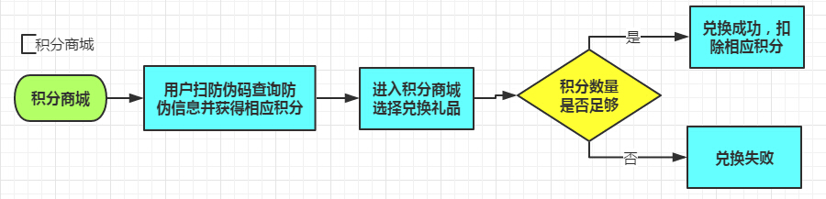
  - 红包系统
    - 红包有固定产品金额与随机金额。
    - 固定金额最好是可以有根据序号规定产品金额，以防止当金额固定时，印刷厂将顺序弄乱，导致客户出现损失。
    - 除了后台获取微信客户的可见信息外，在领取红包的时候，收集客户信息，具体收集以客户需求为准
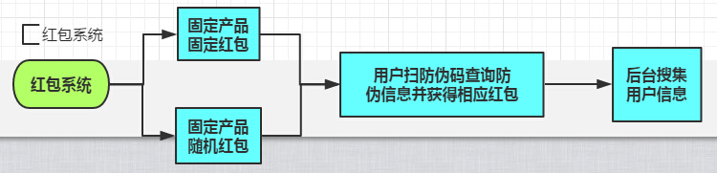
- 参照网址：
  - 积分：http://www.ty-315.com/Common_103.html
  - 综合：http://www.ty-315.com/Common_104.html

